**Социальная практика «Батарейки - сдавайтесь!»**

**Место реализации практики:** МБОУ СОШ № 19 город Черногорск, Республика Хакасия. **Однако возможна реализация практики в любой организации любого региона!**

**Срок реализации практики**: долгосрочная

***Пояснительная записка***

Нашу планету часто сравнивают с гигантским космическим кораблем, летящим по просторам Вселенной. А человечество – экипаж этого корабля. Красивое сравнение? Но все мы должны осознать, что у нашего корабля, Земля, нет аварийного выхода. Зато есть множество вопросов: когда наши города станут чистыми и красивыми? Как спасти наши реки, водоемы, растительный и животный мир от гибели? К сожалению, чем больше люди познают природу, тем больше негативных последствий она испытывает. Многие продолжают думать, что природа все вынесет: поступают с ней как заблагорассудится. Вокруг городов, поселков – множество свалок, в лесу бутылки, пакеты, битое стекло. Ухудшение экологии в мире приведет к трагическим последствиям.

На сегодняшний день мы не можем представить свою жизнь без автономных источниках энергии- аккумуляторах и батарейках, потому что мы используем их в компьютерной технике, фототехнике, игрушках и медицинской аппаратуре, но при этом выброшенные использованные батарейки приносят вред окружающей среде. Сразу возникает вопрос «Как помочь нашей планете «Земля?». Ученики 3 В класса совместно с родителями решили внести свой вклад в сохранении природы.

**Цель:** организация стационарного пункта сбора батареек на базе школы.

**Задачи:**

1. Выяснить, что такое батарейка, ее вред и возможные способы утилизации;
2. Найти информацию о местах утилизации батареек в своем регионе. Найти общественные организации, занимающиеся решением данной проблемы;
3. Распространить материалы в МБОУ СОШ № 19 о переработке использованных батареек;
4. Донести информацию о пользе и вреде батареек для учащихся начальной школы с помощью инсценирования экологической сказки **«**Сдашь батарейку – спасёшь животных» (*Приложение 1)*
5. Составить сборник авторских сказок учащихся 3 В класса о использованных батарейках;
6. Привлечь родителей к созданию контейнера для сбора батареек.
7. Проинформировать жителей квартала об организации пункта сбора использованных батареек.
8. Организовать сбор отработанных элементов питания для дальнейшей передачи в утилизацию.
9. Разместить информацию о сборе батареек в социальных сетях образовательной организации и партнерах акции.

Результат реализации социальной практики охватывает всех учащихся школы, педагогический и родительский коллективы. Она является социально- ориентированной, реализация направлена на жителей города. Не имеет возрастных ограничений.

***Содержание практики***

**I этап** -**подготовительный**. Задачи этапа: определение темы, создание рабочих групп (информационная, творческая, конструкторская), уточнение цели и задач.

**II этап – планирование**. На втором этапе деятельности мы распределяли обязанности в рабочих группах, анализировали проблемы, которые могут возникнуть в работе, определяли источники информации, составляли календарный план.

**III этап – практический.** Поиск информации об пользе и вреде батареек, о утилизации батареек. Отбор теоретического материала по данной теме. Создание макета батарейки родителями учащихся 3 В класса.

*Информационная группа* узнала, что такое батарейка и из чего состоят батарейки, о пользе и вреде батареек для окружающей среды.

Батарея (элемент питания) - название источника электричества. Может представлять собой одиночный гальванический элемент, аккумулятор или их соединение в батарею для увеличения напряжения. Батарейки, которые мы постоянно используем в повседневной жизни, содержат в себе опаснейшие тяжелые металлы (кадмий, цинк, марганец, калий и т.д.). Эти элементы очень сильно загрязняют окружающую среду. По оценке ученых 1 батарейка = 20 кв.м леса, это 2 крота, 1 ёж, тысячи дождевых червей, два дерева или 400 л воды.

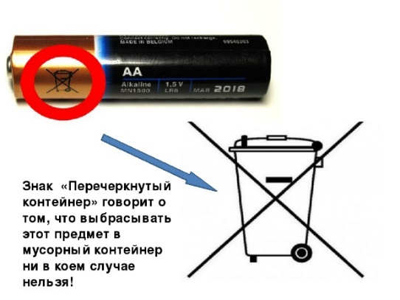 В ходе поиска информации учащиеся выявили, что на каждой батарейке имеется специальный знак, который говорит, что утилизация в бытовое мусорное ведро невозможна! Что подтверждает актуальность социальной практики.

**Творческая группа** сочиняла авторские сказки о использованных батарейках.

**Конструкторская** группа рисовала листовки с призывом сдать на утилизацию, а не выкинуть использованные батарейки. Родители сделали контейнер- макет батарейки своими руками.

**IV этап. Представление проделанной работы:**

* Сбор использованных батареек в классе.
* Представление экологической сказки «Сдашь батарейку – спасёшь животных» для учащихся начальной школы.
* Распространение листовок, размещения на досках объявлений у многоквартирных домов для жителей микрорайона информации об организации пункта сбора использованных батареек.
* Показ фильма о утилизации батареек на заводе в г. Челябинске для учащихся школы.
* Размещение информации о сборе батареек в социальных сетях.
* Распространение сборника авторских сказок учащихся 3 В класса о использованных батарейках для учащихся начальной школы.
* Вывоз собранных батареек в пункт сбора утилизации в город Абакан.

**V этап: Оценка результатов работы (рефлексия).**

Проведённая работа учащимися 3 В класса дала понять, что только сообща все вместе, мы можем защитить и сберечь нашу природу.

В результате старта реализации социальной практики в МБОУ СОШ № 19 города Черногорска в холле первого этажа организован пункт сбора батареек. В ходе проведенной акции было собрано около шести пятилитровых бутылок батареек.

В дальнейшем планируется продолжить сбор батареек, смонтировать видеофильм о проведенных мероприятиях, сделать несколько социальных рекламных роликов о утилизации использованных батареек.

Вопросы экологии и окружающей среды играет огромную роль в воспитании школьников. Если мы будем вкладывать в души детей любовь и заботу к природе, к окружающей среде, то наша планета Земля будет благодарить нас своими дарами.